**ПЕРЕЧЕНЬ**

**административных процедур, осуществляемых военным комиссариатом города Бобруйска, Бобруйского, Глусского и Кировского районов по заявлениям граждан**

| **№**  **п/п** | **Наименование**  **административной процедуры** | Документы и (или) сведения, представляемые гражданином для осуществления административной процедуры | Максимальный срок осуществления административной процедуры | Размер платы взимаемой за выдачу справки (документа) | Срок действия справки (документа) | Ф.И.О. ответственных должностных лиц  за выполнение административной процедуры |
| --- | --- | --- | --- | --- | --- | --- |
| 1. | Выдача справки о количестве дней нахождения военнообязанного на военных или специальных сборах | паспорт или иной документ, удостоверяющий личность | **3 дня со дня обращения** | бесплатно | **6 месяцев** | Шпак Тамара Константиновна, инспектор по учёту кабинет № 44  телефон 79-31-06;  Дудаль  Светлана Владимировна, инспектору по учёту кабинет № 19  телефон 73-38-03 |
| 2. | Выдача справки о прохождении военнослужащим военной службы в составе действующей армии (флота), либо об участии в боевых действиях при исполнении служебных обязанностей на территории других государств | паспорт или иной документ, удостоверяющий личность | 1 месяц со дня обращения | бесплатно | бессрочно | Дудаль Светлана Владимировна, инспектору по учёту кабинет № 19  телефон 73-38-03;  Шпак Тамара Константиновна, инспектор по учёту кабинет № 44  телефон 79-31-06;  Уманская Анна Александровна, ведущий специалист кабинет № 3  телефон 78-94-07; |
| 3. | Выдача справки о времени участия в составе специальных формирований в разминировании территорий и объектов после освобождения от немецкой оккупации в 1943 -1945 гг. | Паспорт или иной документ удостоверяющий личность | 1 месяц со дня обращения | бесплатно | бессрочно | Уманская Анна Александровна, ведущий специалист кабинет № 3  телефон 78-94-07 |
| 4. | Выдача справки призывнику о согласии на оформление постоянного проживания за пределами Республики Беларусь и на выход из гражданства Республики Беларусь | **удостоверение призывника** | 3 дня со дня обращения | бесплатно | **6 месяцев** | Жавнерович Валентина Николаевна, инспектор по учёту кабинет № 9, телефон 77-57-08;  Гуцаки Татьяна Федоровна, ведущий специалист отдела призыва кабинет № 9 телефон 77-57-08 |
| 5. | Выдача справки о призыве на срочную военную службу, службу в резерве | **паспорт или иной документ, удостоверяющий личность** | 3 дня со дня обращения | бесплатно | на период службы | Жавнерович Валентина Николаевна, инспектор по учёту кабинет № 9 телефон 77-57-08;  Гуцаки Татьяна Федоровна, ведущий специалист отдела призыва кабинет № 9 телефон 75-57-08 |
| 6. | Выдача справки о смерти военнослужащего либо о получении им инвалидности в период прохождения военной службы | **паспорт или иной документ, удостоверяющий личность** | 3 дня со дня обращения | бесплатно | на срок получения пенсии о случаю потери кормильца, пенсии по инвалидности | **Кушнерова**  **Олеся Витальевна, ведущий специалист**  **кабинет № 5**  **телефон 78-94-07** |
| 7. | Выдача справки о праве члена семьи пенсионера Министерства обороны на бесплатное медицинское обеспечение | паспорт или иной документ удостоверяющий личность, свидетельство о заключении брака, свидетельство о рождении | 3 дня со дня обращения | бесплатно | бессрочно | **Кушнерова**  **Олеся Витальевна, ведущий специалист**  **кабинет № 5**  **телефон 78-94-07** |
| 8. | Выдача удостоверения участника войны | **заявление, паспорт или иной документ, удостоверяющий личность,**  1 фотография заявителя 30x40 мм | **1 месяц со дня обращения** | бесплатно | бессрочно | **Уманская Анна Александровна, ведущий специалист кабинет № 3**  **телефон 78-94-07** |
| 9. | Выдача дубликатов удостоверений | **заявление с указанием причин утраты удостоверения или приведения его в негодность, паспорт или иной документ, удостоверяющий личность, 1 фотография заявителя размером 30x40 мм** | 10 дней со дня обращения | бесплатно | на срок действия удостоверения | Кушнерова  Олеся Витальевна, ведущий специалист кабинет № 5  телефон 78-94-07;  **Уманская Анна Александровна, ведущий специалист кабинет № 3**  телефон 78-94-07 |
| 10. | Выдача справки о размере пенсии | паспорт или иной документ удостоверяющий личность | в день обращения | бесплатно | бессрочно | Кушнерова  Олеся Витальевна, ведущий специалист кабинет № 5  телефон 78-94-07 |
| 11. | Выдача военного билета (временного удостоверения), удостоверения призывника | паспорт | 5 дней со дня подачи заявления | бесплатно | бессрочно | Жавнерович Валентина Николаевна, инспектор по учёту кабинет № 9 телефон 77-57-08;  Гуцаки Татьяна Федоровна, ведущий специалист отдела призыва кабинет № 9 телефон 77-57-08;  Шпак Тамара Константиновна, инспектор по учёту кабинет № 44  телефон 79-31-06;  Дудаль Светлана Владимировна, инспектору по учёту кабинет № 19  телефон 73-38-03 |

Военный комиссар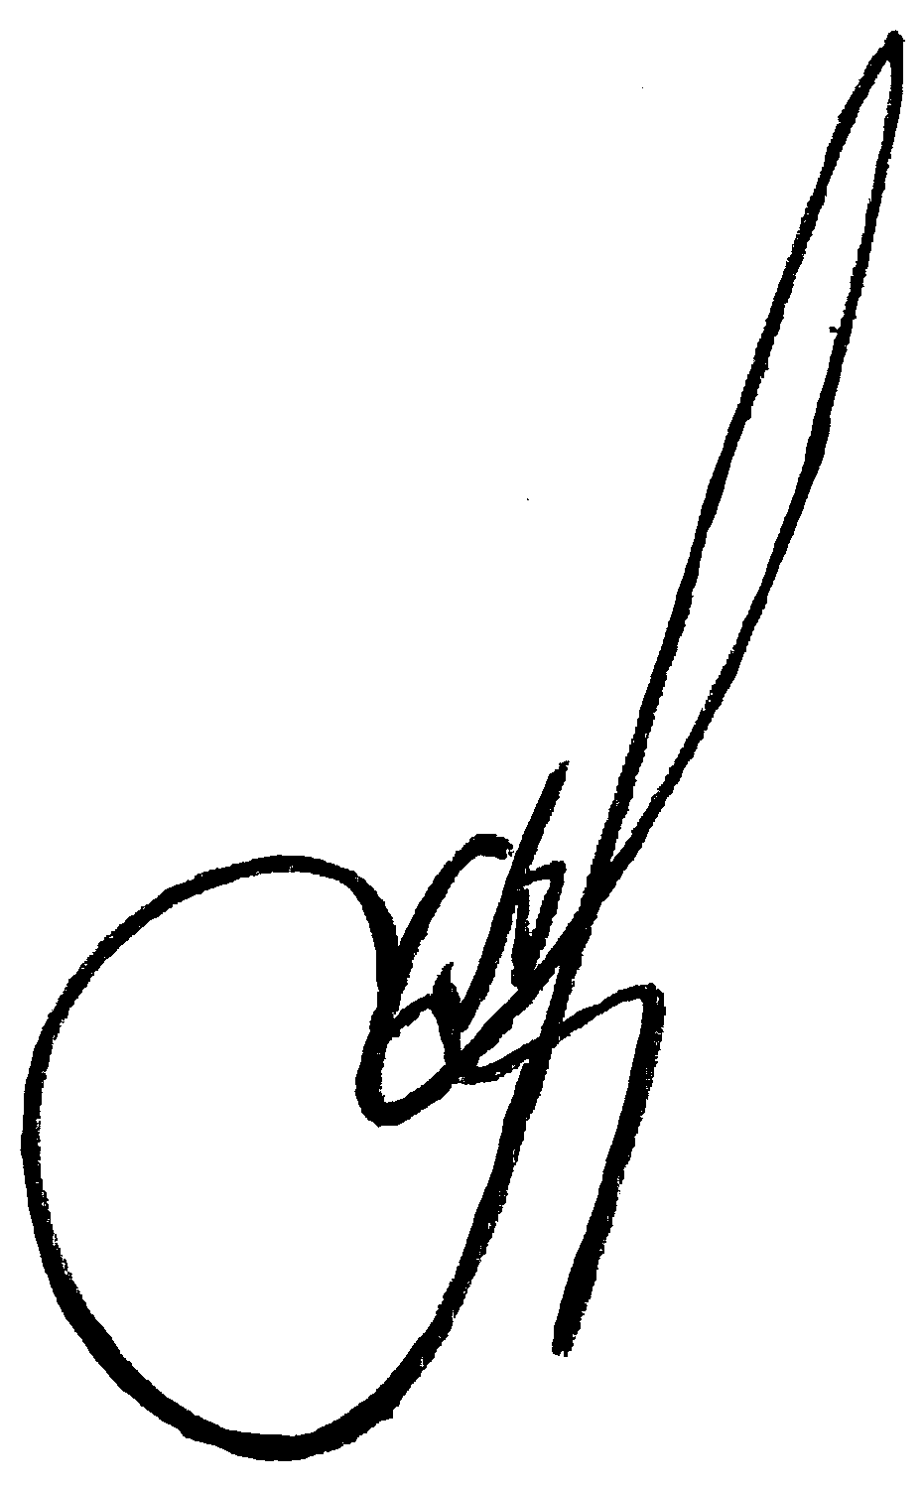

города Бобруйска,

Бобруйского, Глусского

и Кировского районов

полковник А.П.Березовский